Работа в смешенной технике «Салют Победы»

Выполнил Михневич Денис, 6 лет.

Руководитель Наталевич Татьяна Владимировна – учитель-дефектолог

Средства выразительности: линии, цвет, пятно.

Материалы: восковые мелки (можно использовать кусочек мыла), плотная бумага, акварель синего цвета, кисти, гуашь (красная, оранжевая, желтая), влажные салфетки.

Этапы работы

1. Ребёнок рисует восковыми мелками на бумаге салют.

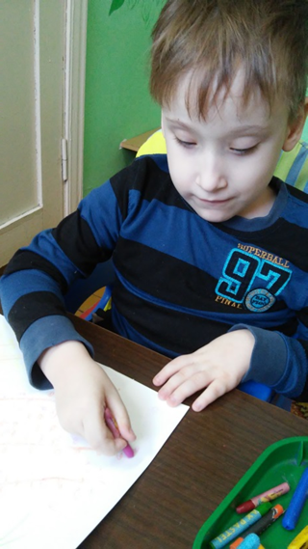

1. Затем закрашивает лист акварелью в один или несколько цветов. Рисунок, нанесённый восковыми мелками, проявляется сквозь акварель.

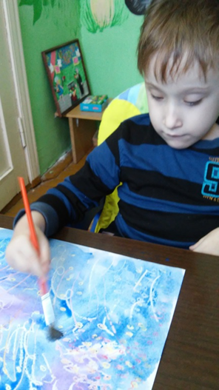 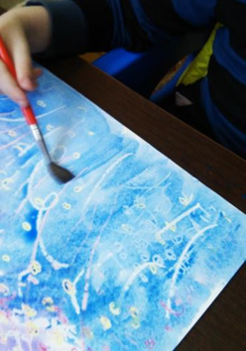

1. С помощью трафарета наносится салют, используется метод «Пальцевой живописи» и гуашь.

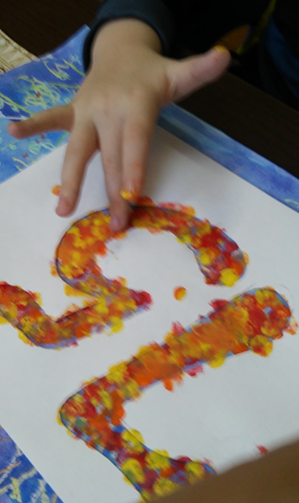 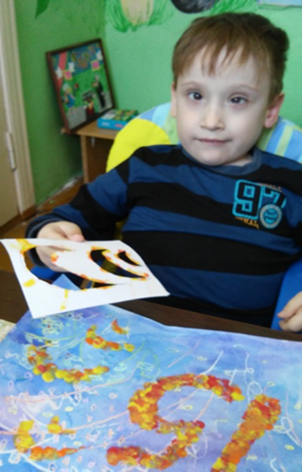

1. Трафарет убирается, работа готова.

